Projenin Adı: Dört Mevsim Meyve
Projenin Hedef Kitlesi : 6-9 Yaş
Danışman Öğretmen : Ayşegül Çelikkol
Projenin Amacı : Projemiz sağlıklı yaşam ilkesiyle sağlıklı beslenme kapsamında meyve tüketiminin önemini ön plana çıkarma, günlük ,doğal mevsim meyvelerinin tüketimini davranış haline getirmeyi ve yaygınlaştırmayı amaç edinmiştir.
Proje Süreç Değerlendirme :1-Sağlığını korumak için alınması gereken önlemleri fark eder.
2-Sağlığı için yararlı yiyecek ve içecekleri seçer.
3-Gün içerisinde öğünlere uygun ve dengeli beslenir.
4-Temizlik kurallarına dikkat ederek yiyecek hazırlar.
5-Sağlıkla ilgili hizmet veren kurumları ve meslekleri tanır.
6-Mevsimine uygun meyve ve sebze tüketiminin insan sağlığına etkilerini fark eder.
7-Yiyecek ve içecekler satın alınırken bilinçli tüketici davranışları gösterir.
8-Vücudun ihtiyacı olan besinleri yeterli miktarda, uygun zamanlarda ve dengeli tüketir.
9-Meyve ve sebzelerin yetişme koşullarını araştırır.
10-Çevresindeki kaynakları israf etmeden kullanır.
11-Sorumluluk sahibi bir birey olarak bilinçli tüketici davranışları sergiler.
12-Sağlıkla ilgili faaliyet gösteren sivil toplum örgütleri hakkında bilgi sahibi olur. 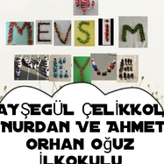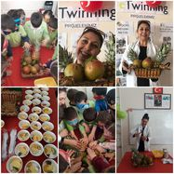r. 